RENCANA PELAKSANAAN PEMBELAJARAN

Nama Sekolah : SDN 5.8 Tanjung
Kelas/Semester : I / 1
Tema : Kegiatanku
Subtema : 2. Kegiatan siang Hari
Pembelajaran ke : 4
Fokus Pembelajaran : PJOK, Bahasa Indonesia dan SBDP
Alokasi waktu : 5 X 30 menit (5 JP)

- Kompetensi Inti

1. | Menerima dan menjalankan ajaran agama yang dianutnya.
2. | Menunjukkan perilaku jujur, disiplin, tanggung jawab, santun, peduli, dan percaya diri dalam berinteraksi dengan keluarga, teman, guru dan tetangga.
3. | Memahami pengetahuan faktual dengan cara mengamati (mendengar, melihat, membaca) dan menanya berdasarkan rasa ingin tahu tentang dirinya, makhluk ciptaan Tuhan dan kegiatannya, dan benda-benda yang dijumpainya di rumah dan di sekolah.
4. | Menyajikan pengetahuan faktual dalam bahasa yang jelas, sistematis, dan logis, dalam karya yang estetis, dalam gerakan yang mencerminkan anak sehat, dan dalam tindakan yang mencerminkan perilaku anak beriman dan berakhlak mulia.
- Kompetensi Dasar dan Indiktor
PJOK
Kompetensi Dasar
33.2 Memahami prosedur pola gerak dasar manipulatif sesuai konsep tubuh, ruang, usaha, dan keterhubungan dalamberbagai bentuk permainan sederhana dan atau tradisional
4.3 Mempraktikkan prosedur pola gerak dasar manipulatif sesuai konsep tubuh, ruang, usaha, dan keterhubungan dalam berbagai bentuk permainan sederhana dan atau tradisional
Indikator
3.3.3 Menjelaskan prosedur gerakan menendang sesuai dengan konsep tubuh, ruang, usaha, dan keterhubungan dalam permainan sederhana dan atau tradisional.
4.3.3 Mempraktikkan gerakan menendang sesuai dengan konsep tubuh, ruang, usaha, dan keterhubungan dalam permainan sederhana dan atau tradisional
Bahasa Indonesia
Kompetensi Dasar
3.7 Mengenal kosakata yang berkaitan dengan peristiwa siang dan malam melalui teks pendek (berupa gambar, slogan sederhana, tulisan, dan atau syair lagu)
4.7 Menjelaskan kosa kata Bahasa Indonesia dan ejaan yang tepat terkait peristiwa siang dan malam dalam teks tulis dan gambar
Indikator

3.7.6 Mengidentifikasi kalimat yang menggunakan kosa kata yang berhubungan dengan siang hari
4.7.6 Menyusun kalimat dari kosa kata terkait dengan kegiatan siang hari

SBDP
Kompetensi Dasar

3.3 Memahami gerak anggota tubuh melalui tari
4.3 Memeragakan gerak anggota tubuh melalui tari

Indikator
3.3.2 Membedakan gerak cepat dan lambat anggota tubuh dalam suatu gerak tari
4.3.2 Memeragakan gerak cepat dan lambat anggota tubuh dalam suatu gerak tari

- Tujuan Pembelajaran :
- Dengan menyimak penjelasan dan contoh guru siswa mampu mengidentifikasi gerak menendang sebagai bagian dari gerak manipulatif dengan tepat.
- Melalui permainan kasti siswa mampu mempraktikkan gerakan menendang sebagai bagian dari gerakan manipulatif dengan benar.
- Dengan memperhatikan contoh dari guru siswa mampu mengidentifikasi kalimat yang berasal dari kosa kata yang terkait dengan siang hari 4.4Melalui permainan merangkai kata siswa mampu menyusun kalimat sederhana dari kosa kata tentang kegiatan siang hari.
- Dengan menyimak penjelasan dan contoh guru siswa mampu mengidentifikasi gerak lemah pada suatu tari dengan tepat.
- Melalui gerak dan lagu siswa mampu memeragakan gerak lemah dalam sebuah tari.

- Materi Pembelajaran
- Menjelaskan prosedur gerakan menendang sesuai dengan konsep tubuh, ruang, usaha, dan keterhubungan dalam permainan sederhana dan atau tradisional.
- Mempraktikkan gerakan menendang sesuai dengan konsep tubuh, ruang, usaha, dan keterhubungan dalam permainan sederhana dan atau tradisional
- Mengidentifikasi kalimat yang menggunakan kosa kata yang berhubungan dengan siang hari
- Menyusun kalimat dari kosa kata terkait dengan kegiatan siang hari
- Membedakan gerak cepat dan lambat anggota tubuh dalam suatu gerak tari
- Memeragakan gerak cepat dan lambat anggota tubuh dalam suatu gerak tari

- Pendekatan dan Metode Pembelajaran
- Pendekatan Pembelajaran
Pendekatan whole language, pendekatan saintifik, pendekatan kolaboratif dengan model Student Teams Achievement Division (STAD)
- Metode Pembelajaran
Tanya jawab, diskusi, penugasan, demonstrasi

- Langkah – langkah pembelajaran
Kegiatan | Uraian | Alokasi  waktu
Pendahuluan | - Guru menyapa siswa dan mengkondisikan kelas agar siap untuk belajar  - Salah satu siswa diminta untuk memimpin doa.  - Guru mengingatkan siswa tentang pelajaran sebelumnya dan mengaitkan dengan pelajaran yang akan disampaikan.  - Guru menjelaskan kegiatan yang akan dilakukan dan tujuan kegiatan belajar.  - Setelah itu guru membawa siswa ke halaman sekolah/lapangan olahraga. | 15 Menit
Inti | - Guru memimpin siswa untuk melakukan pemanasan  - Setelah pemanasan, guru menjelaskan bahwa mereka akan berlatih menendang melalui permainan kucing-kucingan. Sebelum bermain guru menjelaskan bahwa salah satu gerakan penting dalam bermain Kucing-Kucingan adalah gerakan menendang bola. Siswa menyimak penjelasan dan contoh gerakan menendang bola sebagai contoh gerakan manipulatif.  - Satu persatu siswa mencoba mempraktikkan gerakan menendang bola yang baru saja dicontohkan guru.  - Setelah semua siswa mencoba, sisa waktu dimanfaatkan untuk bermain Kucing-Kucingan.  - Selesai bermain guru memandu siswa untuk melakukan refleksi kegiatan tersebut.  - Siswa kembali ke kelas dan melanjutkan kegiatan belajar.  - Setelah beristirahat sejenak, kemudian siswa diminta duduk berkelompok berbaris berbanjar ke belakang. Setiap kelompok paling banyak terdiri dari 5 orang.  - Siswa menyimak penjelasan guru tentang permainan merangkai kata menjadi kalimat yang akan mereka lakukan.  - Guru memberikan satu kata yang berhubungan kepada masing-masing kelompok. Kelompok tersebut harus membuat kalimat yang berhubungan dengan siang hari, dari kata tersebut. Caranya adalah masing-masing anak secara bergilir dari mulai yang paling depan, mengucapkan satu kata dilanjut dengan teman di belakangnya. Setiap kelompok akan mendapatkan poin 1 jika berhasil membuat kalimat dengan benar. Guru mencatat berapa kata setiap kalimat yang berhasil dibuat di masing-masing kelompok. Setelah itu giliran kelompok berikutnya diberikan satu kata dan kemudian membuat kalimat.  - Seterusnya seperti itu sampai beberapa putaran. Kelompok pemenangnya adalah yang dapat poin paling banyak dan paling panjang kalimatnya.  - Setelah bermain siswa diminta menyusun kalimat dari kata yang berkaitan dengan siang hari.  - Kegiatan dilanjutkan dengan kegiatan menari.  - Siswa mengamati contoh gerak lemah yang diperagakan guru.  - Guru memperdengarakan musik yang mendukung gerakan lemah dalam tari. Misalnya lagu “Kupu-Kupu”  - Siswa dapat mempraktikkannya secara berkelompok atau sendiri-sendiri.  - Guru mengamati bagaimana siswa memeragakan gerak lemah dalam tari | 130 Menit
Penutup | - Guru mengulas kembali apa yang sudah mereka pelajari hari tersebut.  - Siswa diminta menyampaikan kesulitan yang mereka rasakan.  - Guru menanyakan perasaan siswa selama proses pembelajaran.  - Lalu meminta salah satu siswa memimpin doa. | 30 Menit

- Penilaian Pembelajaran:
Penilaian Sikap: Observasi selama kegiatan
Penilaian Pengetahuan: Tes tertulis dan tes lisan
Penilaian Keterampilan:
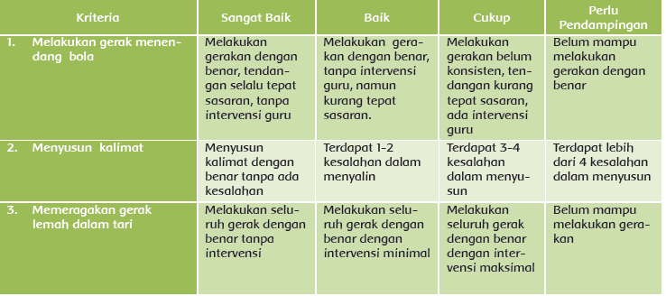

Format Penilaian Keterampilan
- Melakukan gerak menendang bola
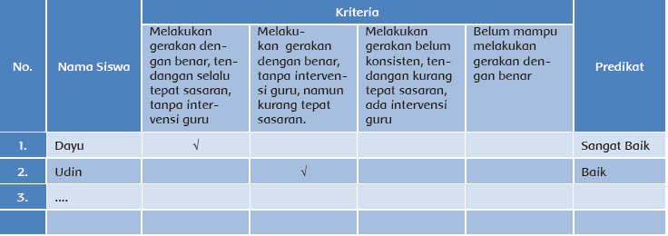

- Menyusun kalimat
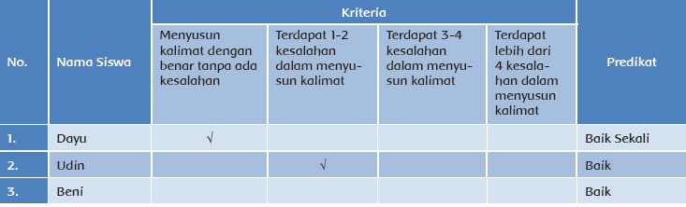

- Memeragakan gerak lemah dalam tari
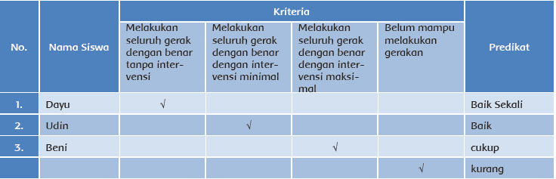

- Media dan Alat Pembelajaran
- Buku teks
- Bola
- Lagu “Kupu-kupu”

Mengetahui,  Kepala SDN 5.8 Tanjung  Hj. BAHDIAH, S.Pd.SD  NIP. 19610806 198202 2 004 | Tanjung, 12 Juni 2016  Guru Kelas 1  Hj. SURIYANAH, S.Pd.SD  NIP. 19611204 198202 2 004

